**Муниципальное общеобразовательное учреждение**

**«Путьоктябрьская школа»**

**Методическая разработка**

**воспитательного мероприятия**

**тематическое направление: духовно-нравственное, патриотическое воспитание**

**Внеклассное мероприятие**

**«Герои России моей»**

**5-11 класс**

**Автор:** Брусянина Виктория Сергеевна

учитель истории, обществознания

**Содержание**

Пояснительная записка……………………………………………….3

1. Сообщение темы и цели мероприятия……………………………….4

2.Основная часть………………………………………………………...4

2.1. Историческая часть………………………………………………...4

2.2. Герои Советского Союза………………………………………....6

2.3. Современные герои……………………………………………….8

3. Итог мероприятия……………………………………………………..16

**Пояснительная записка**

**Описание материала:** День Героев Отечества в России – это памятная дата, которая отмечается в нашей стране ежегодно 9 декабря. Героями становились, как прославленные полководцы, князья, так и простые люди. Много героев в нашей стране. Невозможно рассказать обо всех. Но мы помним, узнаём и гордимся их подвигами. Это мероприятие проводится с детьми, чтобы в памяти у них остались подвиги людей в разные периоды времени. Мероприятие разработано для учащихся 5-11 классов, но его можно применять и для других классов. Предлагаемый материал может быть полезен классным руководителям, организаторам внеклассной работы.   
**Возрастная категория участников:** учащиеся 5-11 классов.  
**Место проведения:** учебная аудитория.  
**Форма проведения:** тематический вечер  
**Цель:** воспитание патриотизма, гражданственности, чувства долга и уважения к историческому прошлому России.  
**Задачи:**

**Образовательная:**  
- расширить сведения о празднике Героев Отечества;  
-рассказать учащимся о героях ВОВ, о героях, участвовавших в локальных конфликтах в Афганистане, Чечне и Сирии.  
**Развивающая:**  
- прививать у учащихся интерес к культуре, формировать навыки выразительного чтения.  
**Воспитывающая:**  
- способствовать формированию активной гражданской позиции;  
-чувства гордости за славные подвиги лучших граждан во имя Отечества.  
**Предварительная подготовка:**  
-подбор материала к мероприятию;  
- подбор стихотворений, музыки;  
- распределение материала между учащимися;

**Оборудование:** компьютер, проектор для показа презентации.

**Ход мероприятия**

**1.Сообщение темы и целей мероприятия**

Учитель: Дорогие ребята, сегодня мы познакомимся с историей этого праздника и историей высшей награды для Героев Отечества – Георгиевским крестом, медалью «Золотая Звезда».  
Узнаем имена Героев России. Познакомимся с их подвигами. Мы не только вспомним героические подвиги предков, но и вспомним ныне живущих Героев Советского Союза, кавалеров ордена Святого Георгия и ордена Славы, Героев Социалистического труда, Героев Российской Федерации. Вспомним Героев России разных эпох и различных по званию, которых объединяло одно – великая любовь к своей родине и способность к её защите.

**2.Основная часть**

**1.Историческая часть**

**Ведущий:1**  
День 9 декабря был выбран не случайно. 26 ноября по юлианскому календарю (9 декабря по новому стилю) 1769 года Императрица Екатерина II учредила высший военный орден Российской Империи — орден Святого Георгия Победоносца, имевший девиз «За службу и храбрость. Награду получали воины, проявившие в бою доблесть, отвагу и смелость.  
**Ведущий 2:** До 1917 года он был посвящен чествованию заслуг георгиевских кавалеров. В настоящее время страна чествует Героев Советского Союза, кавалеров ордена Святого Георгия и ордена Славы, Героев Социалистического труда, Героев Российской Федерации. Статус высшей военной награды Российской Федерации был возвращен ордену Святого Георгия в 2000 году. Кто он, Святой Георгий? Почему его именем назвали величайшую награду? Что он сделал для России?  
**Ученик:** - Легенда гласит: Георгий родился в III в. в семье бо¬гатых и знатных родителей, сторонников христианства. После смерти родителей юный Георгий поступил на военную службу. Знатное происхождение и отличие в Египетской войне дали Георгию возможность уже в 20 лет стать военным трибуном Римского легиона (в современной армии это соответствует званию полковника). Как-то раз с отрядом Георгий прибыл в восточную столицу в тот момент, когда император принял указ об истреблении христиан. Георгий стал на защиту христиан. И император велел бросить его в темницу. Трижды Георгия подвергали пыткам и трижды он чудесным образом исцелялся. - Брошенный в темницу, он исцелял узников и обращал их взоры к христианству. Император, убедившись в стойкости Георгия, велел его обезглавить. Георгий был казнен. За перенесенные страдания церковь Христова причислила его к лику святых.  
Слава о Георгии стала быстро распространяться среди христиан. В его честь построили храмы и монастыри, называли праздники. Легенды рассказывали о его подвигах и чудесах, им творимых.  
На Руси Святого Георгия стали почитать с введением христианства, его именем пожелали именоваться князья (Ярослав I, Юрий Долгорукий, Юрий Всеволодович и др.), в его честь назывались города (Юрьев) и возводились храмы, его изображения появлялись на русских монетах, княжеских гербах и иконах. Оно попало, наконец, на герб Москвы и России. А вот каким его изображают на иконах.

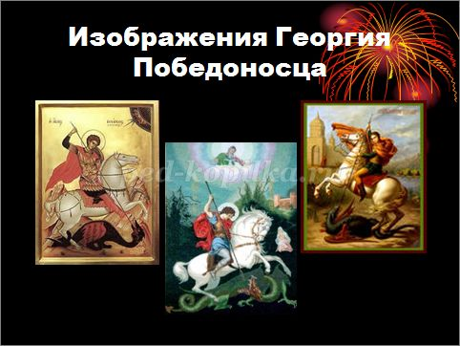

-О Святом Георгии существует много легенд. В каждой описывается какой-то подвиг. Вот он на белом коне копьем поражает змея и спасает девушку, одерживая над змеем победу. На месте этого события и была построена церковь во имя Пресвятой Богородицы и великомученика Георгия. После этой победы св. Георгий и стал называться Победоносцем. Если мы посмотрим на монеты достоинством 5, 10, 50 копеек, то с обратной стороны увидим изображение Георгия, который сидит на коне. Он пронзает копьем змея. От этого и произошло название мелкой монеты – копейка, то есть - с копьем.

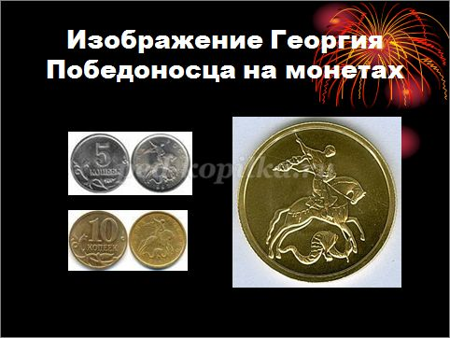

**2.Герои Советского Союза**

**Учитель:** В Советское время Георгиевский Орден сменил орден Славы. Во время Великой Отечественной войны много было героев. О многих мы уже говорили на других мероприятиях. Сегодня мы вспомним Героя Советского Союза – **Алексея Петровича Маресьева**.

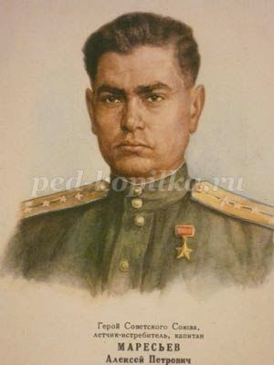

**Учитель:** Майор Маресьев - советский летчик – истребитель. До войны работал токарем, строил Комсомольск-на-Амуре. Окончил Батайскую авиационную школу перед войной. Во время войны был командиром истребительного звена, в самом начале войны сбил четыре самолёта противника. В марте 1942 года истребитель Маресьева был подбит в бою, тяжело раненный летчик совершил посадку на вражеской территории. Но сдаваться в плен врагам он не собирался. Восемнадцать дней и ночей он ползком пробирался по глубокому снегу к линии фронта. Велика была сила воли этого человека, превозмогая боль, неимоверный холод, голод он все-таки дополз до небольшого села. Жители на санях переправили его в расположение Красной Армии. Врачи вынесли ему страшный приговор - ампутации подлежат обе ноги. Но Алексей не представлял себе жизни без неба. За полгода он освоил протезы; научился ходить, прыгать, бегать и даже танцевать, чем очень поразил военную комиссию. По личной просьбе был направлен в 63-й Гвардейский истребительный полк. Сбил еще семь вражеских самолетов. За свой беспримерный подвиг в августе 1943 года ему присвоено самое высокое звание - Герой Советского Союза. Много наград получил А. Маресьев за свои подвиги: Орден Красной Звезды, Орден Ленина, Орден Октябрьской Революции и др.

**3.Современные герои.**

**Ученик:**Уходят потихоньку герои Великой Отечественной войны. Все меньше и меньше становится тех, кто выдержал страшные испытания фашистов. Но на смену им пришли герои нашего времени – люди, в чьих жилах течет кровь героев прошедшей войны. Всем нам хочется жить в мире, свободном от войн и насилия. Об этом человечество мечтало во все времена. Но, к сожалению, в мире возникают военные конфликты, и потому наряду с мирными тружениками нашей стране нужны воины для защиты родного Отечества. Во все времена все народы защищали свою землю, поэтому и мы должны быть патриотами нашей Родины. В каждой стране есть свои герои. Наша Родина, Россия - страна героическая.

Ведущий 2: В России 20 марта 1992 года было учреждено звание Героя Российской Федерации. Герою России вручается знак особого отличия — медаль «Золотая Звезда».

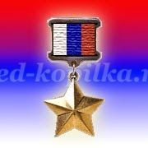

**Ведущий 1:**Первым удостоенным звания Героя России стал генерал-майор авиации **Суламбек Осканов**. Высокое звание героя России ему было присвоено посмертно.

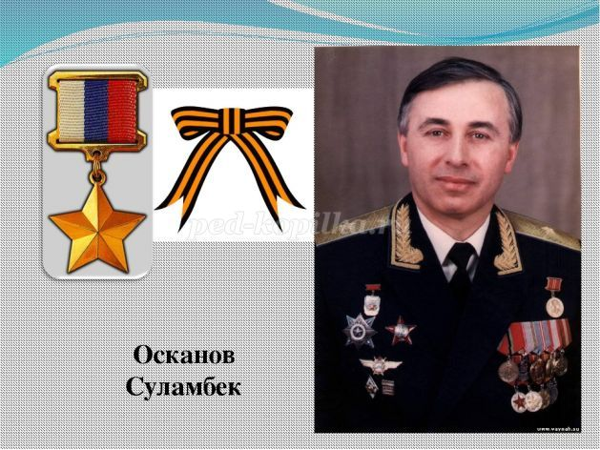

7 февраля 1992 года при выполнении тренировочного полёта в сложных условиях у самолёта, который пилотировал Осканов, произошёл отказ авиагоризонта. Ценой собственной жизни генерал-майор сумел предотвратить падение самолёта на посёлок в Липецкой области. Вдове Осканова была вручена медаль «Золотая Звезда» № 2, потому что в руководстве России решили, что Герой России № 1 должен был быть живым.

**Ведущий 2:** Медаль «Золотая Звезда» № 1 была вручена лётчику-космонавту **Крикалёву Сергею Константиновичу** за выполнение длительного космического полёта на орбитальной станции «Мир».

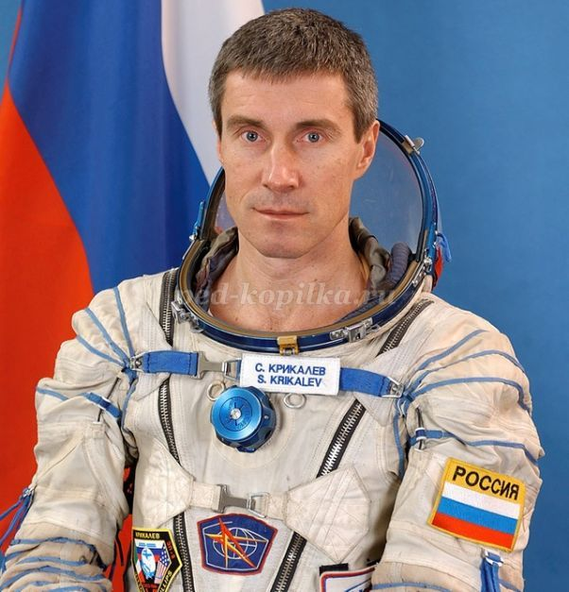

За 6 космических полётов Сергей Константинович совершил 8 выходов в открытый космос общей продолжительностью более 40 часов. Космонавт выполнил большой объем работ на орбитальном комплексе «Мир» и участвовал в строительстве Международной космической станции.  
**Ведущий 1:**В декабре 1979-го в Афганистан вошёл ограниченный контингент советских войск. Началась война, известная как выполнение интернационального долга.  
Время выбрало нас  
Закружило в афганской метели,  
Нас позвали друзья в грозный час-  
Мы особую форму надели.  
За 9 лет, 1 месяц и 18 дней войны убито около 14 тысяч человек, стали инвалидами около 7 тысяч, находятся в розыске 330 человек.  
Каждый третий за службу в Афганистане удостоен боевых наград (более 200 тыс. человек). Звание Героя Советского Союза получил 71 военнослужащий.  
**Ведущий 2:** Одним из первых Героев афганской войны стал старший сержант **Александр Мироненко**.

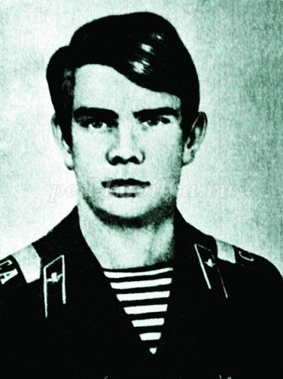

Старший сержант участвовал в рейде по уничтожению крупного отряда моджахедов. После десантирования с вертолёта он выполнил задачу по захвату площадки приземления. В ходе боя товарищи Мироненко погибли.  
Александр будучи раненым, истекающим кровью, продолжал стрелять врага из автомата и гранатами. Когда кончились патроны, сержант достал последнюю гранату и выдернул чеку. Выждав, когда моджахеды подойдут вплотную, Мироненко взорвал их вместе с собой.  
**Ведущий 1:** **Григорий Иванович Бояринов** родился в городе Ершичи Смоленской области.

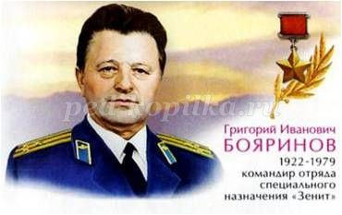

Летом 1979 года Бояринов направлен в Афганистан в качестве командира отряда специального назначения «Зенит». Погиб в начале Афганской войны во время штурма резиденции президента Амина. За тот бой офицер удостоен звания Героя Советского Союза. Посмертно.

**Ведущий 2:** 1989г.— из Афганистана полностью выведены советские войска. Выводом войск руководил генерал-лейтенант Борис Громов, который последним перешёл пограничную реку Амур - Дарья.

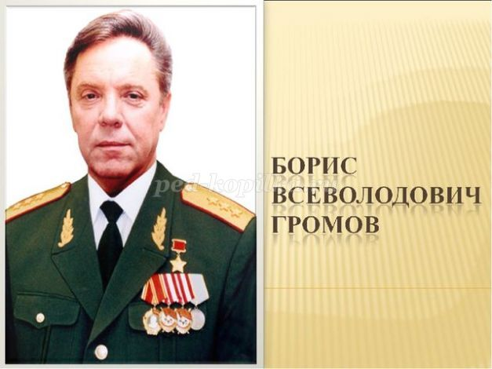

Борис Громов трижды проходил службу в Афганистане. Он был удостоен звания Героя Советского Союза за успешное проведение операции "Магистраль".

**Учитель:** 10 декабря 1994 года с целью восстановления порядка в Чечню были введены вооруженные силы России. Война затянулась на долгие годы. В двух Чеченских войнах приняли участие более 600 тысяч российских солдат и несколько тысяч не вернулось.  
Первым героем в новейшей истории России, получившим эту награду, стал генерал-полковник **Сергей Макаров**, а получил он ее в 2008 году. Он был удостоен этой высочайшей награды за мужество, проявленное во время службы в Северо - Кавказском регионе. (В Чеченской войне)  
**Ученик:** В 1996 г. от рук чеченских бандитов принял мученическую кончину русский воин **Евгений Родионов.**

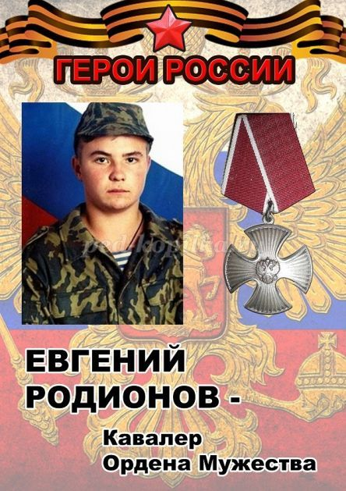

День мученической смерти воина выпал на день его рождения – Евгению Родионову исполнилось всего лишь 19 лет. День жестокой казни совпал в тот год еще и со светлым праздником Вознесения Господня…  
Евгений Родионов родился 23 мая 1977 г. В 1995 г. был призван в армию, служил в погранвойсках на административной границе Чечни и Ингушетии.  
Зимой 1996 г. Евгений и трое его сослуживцев были захвачены в плен чеченскими бандитами: боевики, замаскированные под видом машины "скорой помощи", коварно захватили солдат с блокпоста. Их морили голодом, ежедневно избивали, пытали, подвешивая на дыбе. Чеченцы принуждали Евгения Родионова снять с себя крест, заставляли отречься от Православной веры и принять ислам, обещая за это отпустить его на свободу. Но Евгений не предал веру и Матерь-Церковь.  
Чеченские бандиты жестоко убили Евгения и его товарищей: двоих застрелили, а Евгению и еще одному солдату отрезали голову. Господь сподобил их принять мученическую кончину в праздник Своего Вознесения.  
Только через несколько месяцев его маме, теперь известной на всю Россию Любови Васильевне Родионовой, удалось отыскать и выкупить у бандитов тело сына. Она опознала обезглавленное тело по крестику.  
Посмертно рядового Родионова наградили орденом Мужества. На его могиле теперь все время горит лампадка, и идут люди поклониться русскому солдату, не предавшему Веру и Родину.

**Учитель:** Герой России, наш земляк житель поселка Обручёвское Гумеров **Евгений Рафкатович**

25 марта на здании средней школы в селе Обручевка Кизильского района открыта мемориальная доска памяти Евгения Рафкатовича Гумерова, нашего земляка, сержанта милиции Орджоникидзевского районного отдела УВД Магнитогорска.

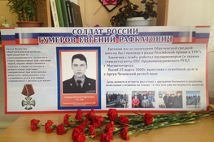

Он погиб в этот день девятнадцать лет назад при исполнении служебного долга в Чеченской Республике, в городе Аргун. Награждён орденом Мужества посмертно. Ему было 24 года.

Евгений вырос в этом селе, учился в Обручевской средней школе, затем был призван в армию.

25 марта 2000 года милиция сопровождала сотрудников транспортного ОМОНа, которым предстояло нести службу по охране железнодорожного моста через реку Джалка на пути из Гудермеса в Грозный. Выехали двумя машинами, прибыли на место, доставив группу на блокпост. Конвой, выполнивший поставленную задачу, двинулся в обратный путь. Но едва отъехали от моста, как один из автомобилей подорвался на фугасном снаряде. А боевики, затаившиеся в зелёных насаждениях, открыли стрельбу. Милиционеры вступили в бой и держались до подхода подкрепления. В этом бою пали четыре милиционера: Виктор Ставенчук, Евгений Гумеров, Владимир Шерстнев и Андрей Паневин.

Евгения Гумерова похоронили на сельском кладбище. Прошли годы, но он не забыт. В феврале педагогический коллектив школы предложил изготовить мемориальную доску с именем Евгения Гумерова для увековечения его памяти в стенах родной школы.

В Обручевской школе чтят память о двух героях, каждый из которых по праву считается "Человеком долга". Это уроженец села, участник Великой Отечественной войны, Герой Советского Союза, кавалер орденов Ленина, Отечественной войны I и II степени, двух орденов Красной Звезды Дмитрий Павлович Васильев, отдавший жизнь в бою за свободу Родины в 1944 году. И Евгений Рафкатович Гумеров, погибший на службе Отечеству в 2000 году. Герои разных поколений - гордость и слава страны.

**Учитель:** Неспокойно в мире и сейчас. Идёт война в Сирии. Террористы угрожают всему миру. Наши лётчики выполняют свой интернациональный долг по защите нашего государства от террористической угрозы. Они совершают боевые вылеты, уничтожая места скопления боевиков, их оружия и техники. Президент России Владимир Путин присвоил посмертно звание Героя Российской Федерации **старшему лейтенанту Александру Прохоренко**за мужество и героизм, проявленные при исполнении воинского долга. Об этом 11 апреля 2018 года сообщила пресс-служба Кремля.

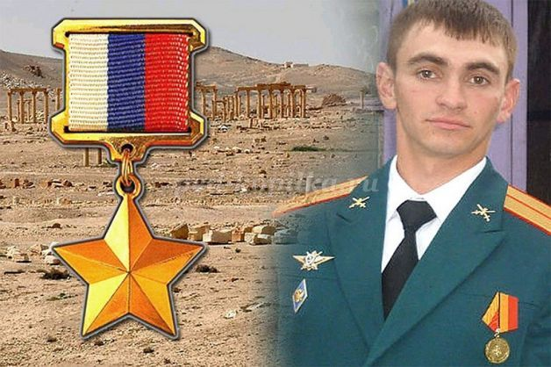

Гордость России — **Александр Прохоренко** в районе Пальмиры неделю передавал координаты для авиаударов по боевикам ИГ, обеспечивая их разгром. Освобождая Пальмиру, Александр Прохоренко защищал Россию...  
**Ученик:**Александр Прохоренко родился 22 июня 1990 года в селе Городки Тюльганского района Оренбургской области в рабочей семье. Отец работал трактористом, мать — уборщицей в администрации. В 2007 году юноша с серебряной медалью окончил Городецкую среднюю общеобразовательную школу, поступил в Оренбургское высшее зенитно-ракетное училище, проходил службу в Силах специальных операций. Понятно, что когда нужна абсолютная точность, то координаты удара передаются с земли. На земле, а значит, в тылу врага эту работу делал лейтенант Прохоренко. Его задачей было в одиночку проникнуть в расположение террористов, устроиться там до подхода наших, на месте определять точные координаты целей и с помощью специальной аппаратуры передавать данные летчикам. Александр Прохоренко успешно выполнял боевое задание исключительной сложности целую неделю, чем обеспечил не только освобождение города, но и его спасение. Когда успех штурма был уже предрешен, лейтенант Прохоренко попал в окружение. Когда его уже вот-вот должны были схватить дикари ИГ, вызвал огонь на себя, дабы покончить и с врагами. Он взорвал их вместе с собой.

**III. Итог мероприятия**

Ведущий 1: Мы будем помнить ваши имена,

И память завещать грядущим поколеньям.

Герои не уходят навсегда,

Им не грозит холодное забвенье

Учитель: -Нашу Родину в разные времена защищали разные люди: по-разному разным оружием владели. Но одно у них было общее.

-Что объединяло героев разных времён? (Сильная любовь к Родине).

- Любите свою Родину, гордитесь ей и помните имена и фамилии героев своего Отечества, своей Родины, помните какой ценой завоёвано мирное небо в нашей стране. Лишь о немногих вы сегодня узнали. Героев очень много. Смотрите фильмы, читайте книги и помните об их подвигах.